

NETGEAR无线局域网

无线网桥方案建议书

2009年8月

NETGEAR公司北京办事处

目录

1 前言 3
2 无线局域网发展状况 4
3 用户需求分析 4
4 设计原则 5
4.1 先进性原则 5
4.2 开放性原则 5
4.3 可伸展性原则 5
4.4 安全性原则 5
4.5 可靠性原则 6
4.6 可管理性原则 6
5 系统设计 6
5.1 现场勘测 6
5.1.1 地理勘测 6
5.1.2 电磁环境测试 7
5.2 网络设计 8
5.2.1 网络拓朴结构 8
5.2.2 设计依据 8
5.2.2.1 无线网络原理 8
5.2.2.2 微波链路设计计算 10
5.2.3 天线规格 10
5.2.3.1 天线极化方式 11
5.2.3.2 天线安装高度 11
5.2.3.3 天线方位角 11
6 微波天馈线系统防雷接地技术方案建议 12
6.1 系统工程 12
6.2 等电位连接和共用接地系统思想 13
6.3 防雷设计 14
6.3.1 设计依据 14
6.3.2 设计目的 14
6.3.3 设计、施工 14
7 相关产品介绍 16
7.1 2.4GHz栅格抛物面天线技术 16
7.2 低损耗物理发泡射频同轴电缆 16
7.3 ProTex QWS-350 / 650型同轴避雷器 17
7.4 防水箱 19
8 设备清单及报价 19

前言

全球中小规模网络与无线网络的先驱和领导者美国网件（NETGEAR）于1996年1月创立，长期致力于为中小规模企业用户与SOHO用户提供简便易用并具有强大功能的网络综合解决方案。网件总部设在美国加州硅谷圣克拉拉市，业务遍及世界多个国家和地区，是美国硅谷连续六年增长速度最快的50家企业之一。同时，美国网件与多家业内知名厂商保持着长期的良好合作。

美国网件(NETGEAR)一直致力于网络的技术创新，追求品质与应用并重的理念，为全球企业用户提供使用简便的高质量网络解决方案。特别是在中小规模企业与无线网络领域，拥有着无人能及的技术研发力量，也正因为如此，网件在这两个市场领域中保持着绝对的领先优势。更引人注目的是，网件以强劲的发展势头成为目前所有网络厂商中增长最为迅速的公司，全球业绩增长连续多年名列第一。

2002年，在业界普遍低迷的情况下，网件实现了30％的业绩增长，达到2.6亿美元的销售业绩。这是对其作为先驱，多年来开拓中小企业网络市场和家庭网络市场的丰厚回报。至此，美国网件已稳居SOHO/Home市场销售额的前三名，在整个无线局域网市场销售额居第四位。美国网件公司已于2003年7月31日在美国NASDAQ成功上市,交换代码为NTGR。

美国网件(NETGEAR)将在中国销售业界领先的全线产品，包括：千兆局域网系列、智能堆叠局域网系列、无线网络产品系列、防火墙系列、宽带接入路由产品系列、VPN安全产品系列以及专为中小规模网络用户设计的多功能产品系列，同时这些产品配以网件精心设计的高性价比解决方案。无论是产品还是解决方案都将最先进的网络技术融入其中，在同类产品中居于全球领先地位。

美国网件(NETGEAR)在中国市场以“品质网络轻松建”之理念，致力于推动企业网络构建与应用，为中国网络用户提供使用简便的高质量网络解决方案。努力塑造“中小规模企业网络安全先锋”与“无线网络先锋”形象。将最新的产品与技术带给中国的网络用户。

美国网件(NETGEAR)对中国市场抱有很大信心，并已经在中国制定了长期的发展策略。2003年，美国网件将在香港设立国际操作总部，在国内设立研发中心，并于2004年设立美国网件中国公司。

本建议书根据NETGEAR对电信热点的理解，从热点地区网络部署及整体解决方案出发，结合爱立信对运营策略的成熟经验及相关产品，提出了较为详细的阐述了热点地区的部署，同时基于对热点网络整体结构的理解提出了相应的看法和建议。

无线局域网发展状况
1997年IEEE推出了802.11无线局域网2Mbps标准后无线局域网并未得到普及，而1999年802.11b技术的出现使得的无线局域网的速率可以到达11Mbps，由于技术成熟以及移动终端的普及使无线局域网的市场不断扩大，随之而来的新的标准如802.11g、802.11a又将无线局域网的速率提到了一个新的高度，使之完全可以满足复杂的室内环境部署以及高带宽媒体应用的需求。
中国的无线局域网在2003年得到了充分的发展，主要体现在以下几方面：
无线局域网芯片的规模化生产，使得其产品的市场价格为大多数消费者所接受，进一步扩大的用户市场，从而形成了良性循环。
无线局域网络技术的进步，尤其是成熟的802.11g产品的推出使得新的无线局域网环境既满足了用户对高带宽媒体的应用又兼容现有的大量的802.11b用户。
国际互联网运营商大量的部署无线局域网热点以及对该业务的推广，使得无线局域网的概念在大用户群中已经取得了一定的普及，为进一步扩大热点的用户市场打下了有力的基础。
移动客户端如便携电脑、PAD等产品的不断的普及，使得通过无线局域网上网的业务需求不断扩大。

用户需求分析

以下是有线网络与无线网络的投资成本比较
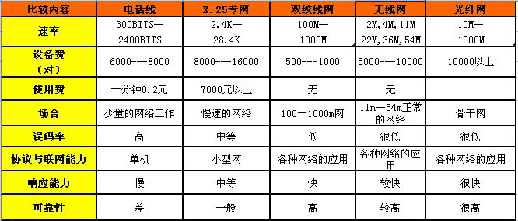

设计原则
随着网络技术和软件技术的飞速发展，特别是Internet/Intranet的出现及其相关技术的迅速发展，信息革命带来了全球范围市场竞争的日益加剧，对传统的办公和生活方式产生了巨大冲击。所有的企业都面临着严峻的挑战，企业内的员工作为一个团队能否及时交流、获取各种相关信息，从而高效地协同工作，把握转瞬即逝的机会，将成为在激烈的市场竞争中取胜、得以发展壮大的关键。为提高公司的管理现代化、信息化、自动化水平,使公司管理条理化、规范化、科学化,需要以科学、先进的手段建立起公司的计算机网络应用系统.
本建议方案的最终目的是，为企业提供一个安全的、高效的、先进的、适用的、经济的、能够满足公司移动办公需要覆盖全公司的信息交换网络，保证公司在信息管理系统的基础上健康、高速、有效、稳步地向前发展。
根据贵公司的具体情况，在网络设计中应遵循下列原则：

先进性原则
采用先进的设计思想，选用先进的网络设备，使网络在今后一定时期内保持技术上的先进性。

开放性原则
网络设计及网络设备选型遵从国际标准及工业标准，使网络具有高度的开放性和所提供设备在技术上的兼容性。

可伸展性原则
网络设计在充分考虑当前情况的同时，必须考虑到今后较长时期内业务发展的需要，留有充分的升级和扩充的可能性。充分利用现有通讯微波资源，为以后扩充到更高速率提供充分的余地。另一方面，还必须为网络规模的扩展留有充分的余地。

安全性原则
网络系统的设计必须贯彻安全性原则，以防止来自网络内部和外部的各种破坏。贯彻安全性原则体现在以下方面：
- 设备采用的是扩频技术；
- 提供了射频信道的加密；
- 用户可以通过设置自己的网桥或另加独立加密设备实现更高的安全性；
- 网络内部对资源访问的授权、认证、控制以及审计等安全措施：防止网络内部的用户对网络资源的非法访问和破坏。

可靠性原则
网络系统的设计必须贯彻可靠性原则，使网络系统具有很高的可用性。可靠性原则体现在以下方面：
- 选用技术先进、成熟高可靠性的网络设备；
- 系统增益储备高；
- 链路的可维护性好；

可管理性原则
网络系统应具有良好的可管理性，使得网络管理人员能方便及时地掌握诸如网络拓扑结构、网络性能统计、网络故障等信息，能简便地对网络进行配置和调整，确保网络工作在良好状态。

系统设计

现场勘测

地理勘测

本方案是基于贵公司提供的“无线网设计要求及说明”和相关附件所设计的初步方案。为避免无线网络工程施工的盲目性、减少工程施工的难度，结合无线网络的初步方案，项目经理应组织有关人员同用户方经理一起对实地进行勘察。勘察的结果应记录在案。
      - 对地理环境勘察，应携带望远镜、罗盘、皮尺、地图等有关设备及材料。
      - 将各站点的具体位置在五万分之一地图上做好标记，测量、计算出各远端站点到中心点之间的距离以及有关远端点之间的距离。并计算天线安装的方位角。
      - 检查天线安装的位置。安装天线的地方是否牢固、能否与天线安装架匹配。
      - 如果两站点的距离较近时可用望远镜观看、测量两站点之间是否完全可视。如果有建筑物遮挡，根据具体情况进行网络结构设计和修正链路。
      - 测量天线安装的位置到地面的距离。如果有条件的话可对海拔高度进行测量。
      - 测量从天线安装点到机房的距离（即馈线的长度）。如果距离太长，项目经理应与用户方经理进行协调有关设计和施工中可能出现的问题。如提高设备的安放位置、减少馈线长度、选择高增益天线等。
链路的可视性见图
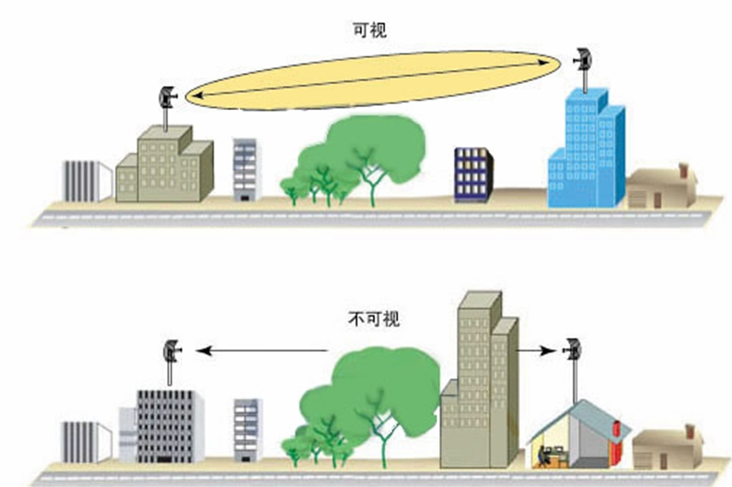
勘察内容如下表：
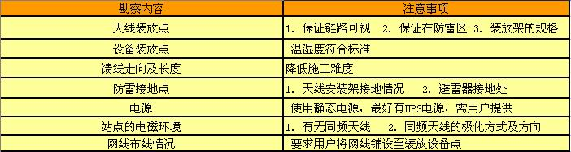

电磁环境测试
电磁环境是指天线安装点附近外来的扩频信号（俗称干扰信号），该扩频信号的来源方向、频率、以及极化方式将直接影响到该点链路的设计和通信质量。电磁环境的测试结果为无线网络方案的设计和可实施性提供依据，以避免工程施工的盲目性，减少工程施工的难度等。若施工现场电磁环境复杂，项目经理应组织有关人员同用户方经理一起对实地进行电磁环境测试, 测其在2.4G频段上有无外来干扰。如果有干扰则须测出其干扰源的方向、极化以及频率，从而找出无干扰区域，并将测试结果记录在案。

网络设计

网络拓朴结构
基于“无线网设计要求及说明”和相关附件进行了网络设计，由于各点之间通视条件等因素不确定，所以这里给出的网络结构仅为初步方案，须结合现场实地勘察结果进行修正。其网络拓朴结构如下：（实际网络结构图）

设计依据

无线网络原理

随着计算机应用技术的普及和国民经济信息化的发展，客户/服务器计算、分布式处理、国际互连网（Internet）、内部网（Intranet）等技术被广泛接受和应用，计算机的联网需求迅速扩大。在诸多计算机联网技术中，无线网（Wireless Network）以其无需布线、在一定区域漫游、运行费用低廉等优点，在许多应用场合有其他联网技术不可替代的作用，而在无线通信技术中，基于扩频技术的计算机无线网具有抗干扰能力强、易于实现码分多址、安全保密、 无须申请频率资源等特点，近年来在计算机联网的各个领域都得到了广泛地应用。
扩频通信具有其他方式不可比拟的优点，近年来在无线通信中得到越来越广泛地应用。扩频通信开始出现在第二次世界大战，作为美军使用的无线保密通信技术。现在扩频技术被广泛应用于包括计算机无线网等许多领域。扩频通信是一种信息传递方式，其信号所占用的频带宽度远大于所传信息必需的最小带宽；频带的展宽是通过编码及调制的方法来实现的，与所传的信息无关；在接收端采用相同的扩频码进行相关解调来解扩及恢复所传信息。
扩频通信具有如下特点：
1.抗干扰性强：
抗干扰是扩频通信主要特性之一，比如信号扩频宽度为100倍，窄带干扰基本上不起作用，而宽带干扰的强度降低了100倍，如要保持原干扰强度，则需加大100倍总功率，这实质上是难以实现的。因信号接收需要扩频编码进行相关解扩处理才能得到，所以即使以同类型信号进行干扰，在不知道信号的扩频码的情况下，由于不同扩频编码之间的不同的相关性，干扰也不起作用。正因为扩频技术抗干扰性质，美国军方在海湾战争等处广泛采用扩频无线网桥来连接分布在不同区域的计算机网络。
2.隐蔽性好：
因为信号在很宽的频带上被扩展，单位带宽上的功率很小，即信号功率谱密度很低，信号淹没在白噪声之中，别人难以发现信号的存在，加之不知扩频编码，很难拾取有用信号，而极低的功率谱密度，也很少对于其他电讯设备构成干扰。
3.易于实现码分多址（CDMA）：
扩频通信占用宽带频谱资源通信，改善了抗干扰能力，是否浪费了频段？其实正相反，扩频通信提高了频带的利用率。正是由于扩频通信要用扩频编码进行扩频调制发送，而信号接收需要用相同的扩频编码作相关解扩才能得到，这就给频率复用和多址通信提供了基础。充分利用不同码型的扩频编码之间的相关特性，分配给不同用户不同的扩频编码，就可以区别不同的用户的信号，众多用户，只要配对使用自己的扩频编码，就可以互不干扰地同时使用同一频率通信，从而实现了频率复用，使拥挤的频谱得到充分利用。发送者可用不同的扩频编码，分别向不同的接收者发送数据； 同样，接收者用不同的扩频编码，就可以收到不同的发送者送来的数据，实现了多址通信。美国国家航天管理局（NASA）的技术报告指出：采用扩频通信提高了频谱利用率。另外，扩频码分多址还易于解决随时增加新用户的问题。
4.抗多径干扰：
在无线通信中，抗多径问题一直是难以解决的问题，利用扩频编码之间的相关特性，在接收端可以用相关技术从多径信号中提取分离出最强的有用信号，也可把多个路径来的同一码序列的波形相加使之得到加强，从而达到有效的抗多径干扰。
点对点、点对多点，无线示意图

微波链路设计计算
无线网络工程在施工之前必须对整个链路进行设计计算。链路设计计算根据实地环境勘测结果在保证链路通信质量的基础上进行。链路设计计算的内容应包括如下几点：
- 天线规格
- 天线极化方式
- 天线安装高度
- 天线方位角

天线规格

根据链路之间的距离、使用的频段、使用设备的发射功率、接收灵敏度、使用天馈线系统的规格、长短等进行计算。计算公式如下：
Pr=Pt-Ltl+Gta-Ltm+Gra-Lrl
Ltm=92.5+20logf+20logd
Pr≥Sr
Pr=接收功率 Pt=设备的发射功率
Gta=发射天线的增益 Gra=接收天线的增益
Ltl=发射端传输线路衰耗 Lrl=接收端传输线路衰耗
Ltm=传输空间衰耗 f=使用频率
Sr=设备的接收灵敏度 d=两站之间的距离
Pr≥Sr的预留程度应根据实地电磁环境的复杂程度、链路之间的物理环境和通信距离来定。 一般在近距离的情况下，最少应预留3dBm以上。传输距离越远预留增益应越大。

天线极化方式
天线的极化与实地的电磁环境关系比较大，应尽量与当地其他同频段的天线极化方向错开，将外来干扰减至最小。还应对本网链路进行分析在尽量避免外来干扰的情况下还要考虑到自己内部链路的干扰。在同一地点同时放多面天线时，同极化的天线尽量不要安装在同一个方向上，且天线之间应进行隔离。该隔离的大小可根据使用天线的规格和使用的频率进行计算。
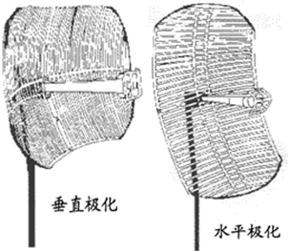

天线安装高度
天线的安装高度应保证相连的两站点之间完全可视。根据实地勘测和相关地图的测量，可计算出天线安装的最佳高度，在计算时应注意对费涅尔区（费涅尔区是围绕电磁信号中心线周围的一个区域）的计算。在费涅尔区内不能有障碍物。如果费涅尔区内有障碍物的话，就会造成信号的衍射和衰减，降低信号强度。如果地形条件特殊时还可以进行特殊考虑，如链路之间有断面等。

天线方位角

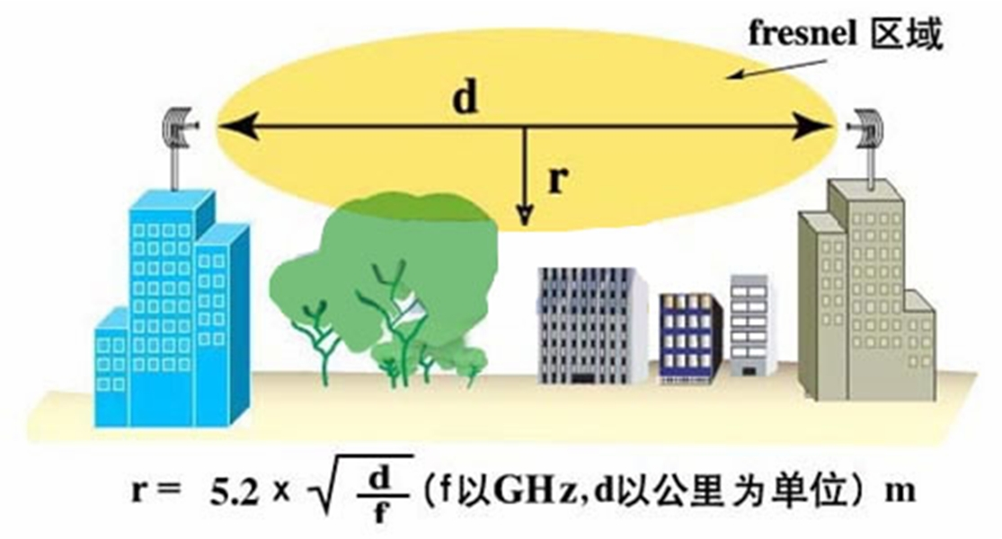

计算出天线的理论角度有利于对整个网的链路设计，避免干扰和降低工程的施工难度。计算天线的角度可用带有投影坐标的5万分一地图进行计算，可在图上标出站点的具体位置和查出各站点的经纬度。计算公式如下：
AQ=(tg⁻¹(|y1-y2|/|x1-x2|))+Q1
x1是发信站的纬度坐标 y1是发信站的经度坐
x2是收信站的纬度坐标 y2是收信站的经度坐标
AQ是通信方位角（以真北为始线顺时针旋转的角度）
Q1是地图坐标线与真子午线的坐标夹角（一般在5°左右）。

微波天馈线系统防雷接地技术方案建议

系统工程
防雷接地设计中首先要充分考虑和利用现有计算机室的接地系统、供电系统防雷保护装置等的有效利用，还应根据微波天馈线系统的安装高度、安装的环境条件（铁塔、楼顶等的接地条件）馈缆的架设、设备自身的耐压水平，选用防雷装置的特性以及防雷系统的装置装设后对设备的正常工作是否生产不允许的影响，雷击发生后的反应和自复能力等复杂的因素进行综合考虑。
防雷工程设计中既要达到技术先进、安全可靠、同时还应考虑经济合理。
要使整个网络防雷防护系统达到较高的满意效果，应遵守“三条防线”的原则：
1.将绝大部分雷电流直接引入地中泄散；
2.阻塞侵入波沿引入线进入设备的过电压；
3.限制被保护物上雷电过电压的幅值。
三条防线，互相配合，各行其责，缺一不可。

等电位连接和共用接地系统思想
在防雷装置的设置上人们往往比较注意外部防雷装置和内部的电涌保护，容易忽视等电位连接在雷电防护的重要作用。
防雷等电位连接——是将分开的导电装置各部分用等电位连接导体或电涌保护器（SPD）做等电位连接。它包括在内部防雷装置中，其目的是减小建筑物金属构件与设备之间或设备与设备之间由雷电流产生的电位差。防雷等电位连接区别于电气安全的等电位连接，最主要是将不能直接连接的带电体通过电涌保护器做等电位连接。
等电位连接网络 是对一个系统的外露各导电部分做等电位连接的各导体所组成的网络。
共用接地系统——是一建筑物接至接地装置的所有互相连接的金属装置（包括外部防雷装置），并且是一个低电感的网形接地系统。
根据国际电工委员会的标准：对信息系统（包括计算机、通信设备、控制系统等）的外露导电部分应建立等电位连接网络，原则上一个等电位连接网络不需要连到大地，但通常所考虑的所有等电位连接网络都会有通大地的连接。
功能性地与保护性地的分离已越来越困难，同时使用多个接地系统必然在建筑内引进不同的电位导致设备出现功能故障或损坏。因此采用等电位连接和共用接地系统后，使讯号接地不形成闭合回路，共模型态的杂讯易产生，同时可消除静电和电场的干扰，不易受磁场干扰。共用接地系统已为国际标准采用，并逐步在我国国家标准中推广。

防雷设计
综合防雷是以保护建筑物和建筑物内各设备不受雷电损害降到最低程度为目的一种防雷工程设计方案。因此，综合防雷的工程设计，应包括对直击雷、侧击雷和感应雷的预防措施。（过去人们通常使用的雷电波侵入，雷电二次效应和雷电静电感应等专用术语所表达的，是雷电感应的一种表现形式，统称为感应雷。）
相对于综合防雷的概念，如果只对建筑物或建筑物内的电气设备采取预防某一种雷害的措施，便叫做局部防雷。因此，在防雷工程设计中，便形成了二种最基本的设计方案——综合防雷和局部防雷。
防雷设计依据、目的、步骤及所需的图纸：

设计依据
1、《建筑物防雷设计规范》
2、IEC61024-1《建筑物防雷设计》
3、IEC61312-1、2、3《雷电电磁脉冲》

设计目的
1、直接雷防护——避免或减轻直击雷对建筑物本身的损害，同时为建筑物内部空间提供一个良好的电磁环境。
2、感应雷防护——避免或减轻感应雷对建筑物内部空间所安装的弱电设备的损害。

设计、施工
防雷设计是一项独立的专业技术设计，按严格的要求设计非常复杂，涉及的客观条件也较多，考虑设计的内容面广；除此之外，按要求设计还需有国家防雷设计、施工的资质，方能取得防雷接地工程的合格证书。
设计中以天馈线系统和相关的无线网桥为保护对象，进行局部防雷设计，这样可变的简单一些，但应尽可能的和机房已有的防雷接地系统有效的融合，建议进行等电位连接和共用接地。
根据我公司的工程经验提供一个设计方案图以供参考见（天馈线系统防雷接地示意图）
几种可能发生的情况：
- 微波天线安装在铁塔上，可省去接地引下线和做地极。
- 微波天线安装在高楼上，楼上有防雷带，要求将天线支架与防雷带进行有效连接。
- 微波天线安装在楼上，楼上无防雷带，机房内或楼内有接地，可将接地引下线与已有的地进行有效连接。
- 楼上即无防雷带，机房内或楼内也无接地，建议参考（天馈线系统防雷接地示意图）进行有关设计施工。
天馈线系统防雷接地示意图
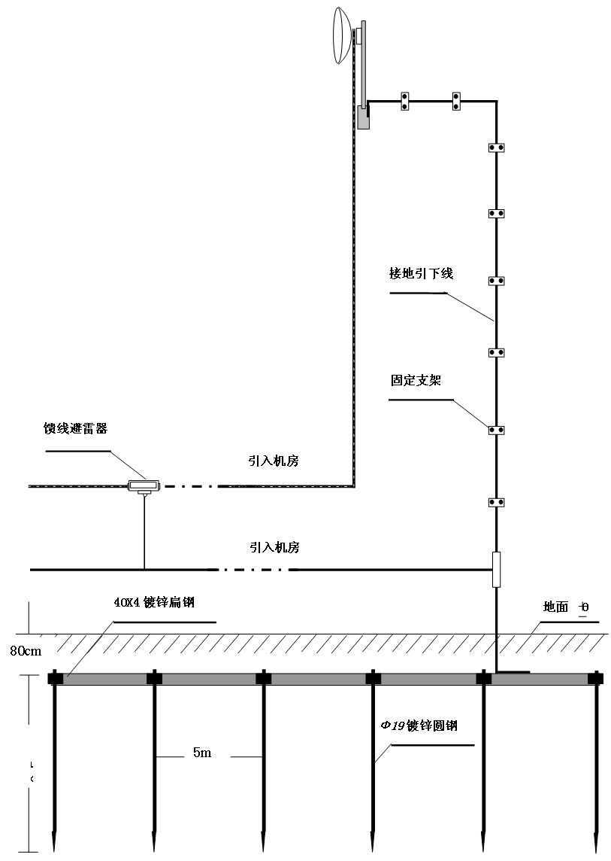

相关产品介绍

2.4GHz栅格抛物面天线技术

型 号 | 口 径 | 增 益 | 半功率角度 | 前后比 | 驻波比 | 正交极化鉴别率
WTS12-24 | 0．6*0。9 | 24 | 7.3 | 32 | 1.25 | 27

低损耗物理发泡射频同轴电缆

物理性能 | 1/2” | 7/8”
内导体外径（mm） | 铜管4.9 | 铜管9.1
绝缘外径（mm） | 泡沫聚乙烯12.0 | 泡沫聚乙烯22.0
外导体外径（mm） | 波纹铜管14.0 | 波纹铜管25.0
护套外径（mm） | 黑色聚乙烯16.5 | 黑色聚乙烯28.5
最小弯曲半径（mm） | 125 | 250
参考重量（kg/km） | 220 | 485
工作温度（℃） | -40~ +85 | - 40~ + 85
电气性能
电容（PF/m） | 75.3 | 75.4
特性阻抗（Ω） | 50 | 50
速比（%） | 88.5 | 88.5
工作频率（MHz） | ≤8000 | ≤4500
峰值（工作）电压额定值（KV） | 2.0 | 3.0
峰值功率额定值（KW） | 40.0 | 91.0
直流电阻：内导体（Ω/km ） | 1.7 | 1.2
直流电阻：外导体（Ω/km ） | 2.2 | 1.2
衰减（Db/100m）：干燥环境温度20℃,标准大气压下，VSWR1.0
2300MHz | 13.53 | 7.76
额定平均功率（KW）：干燥环境温度40℃，内导体温度100℃，VSWR1.0
2300MHz | 0.33 | 0.88
驻波比（VSWR）：30~894MHz≤1.10 894~2300MHz≤1.15

ProTex QWS-350 / 650型同轴避雷器
ProTex QWS-350/650 是一种利用1/4波长原理设计的新型避雷器，除高频性能突出外，它能在极短时间内，使通过馈线的雷电能量迅速经过地线向大地加以释放，使后端无线设备得以可靠保护。
ProTex QWS-350/650 系列避雷器有不同工作频段（特别适合使用国际开放的工业/ 科学/ 医疗频段设备：如0.9GHz, 2.4GHz, 5.8GHz ISM）用户可根据设备工作频段合理选择避雷器。较通用的有两种型号：QWS-350 或 QWS-650 它们通常被应用在许多安装2.4GH, 5.8GHz无线网收发设备的环境。该种避雷器由于具有优异的防多重雷电性能及好的高频特性，同时具有防水,室外温度适用范围广，常年无需维护保养等诸多特点，广泛应用在室外点对点及点对多点长距离无线通讯设备的天馈系统上。
主要特点
• 在ISM频段具有很好的高频特性 宽频带 小驻波比
• 配有国际通用的N型标准接口
• 安装方便，与现有的馈线接头直接相连
• 增强性结构设计 室外防水
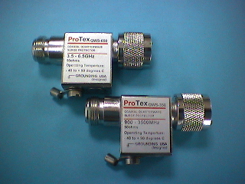
型 号 | QWS-350 | QWS-650
频率范围 | 900-3500MHz | 3.5-6.5GHz
驻波比 | Less than 1.05 | Less than 1.15
插接损耗 | Less than 0.1 dB | Less than 0.1 dB
额定功率 | 200W PEP | 200W PEP
额定冲击电流幅值  ( 8/20 ms) | 12000AFor N connector | 8000AFor N connector
重复释放电流幅值  ( 8/20ms) | 800A over 500 time | 800A over 500 time
工作温度 | - 40 to + 90 degrees C | - 40 to + 90 degrees C
接口类型 | N Bulkhead femal / male | N Bulkhead femal / male
外形尺寸 | 67x37x20mm | 67x37x20mm
净重 | 150g | 150g

防水箱
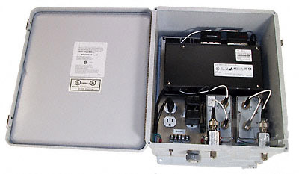

设备清单及报价

序 号 | 产品名称 | 产品型号 | 品牌 | 单位 | 数量 | 单价 | 合 计
1 | 无线网桥 |  |  | 台
2 | 无线网桥 |  |  | 台
3 | 无线模块 |  |  | 块
4 | 双向放大器 |  |  | 个
5 | 馈线 |  |  | 米
6 | 避雷器 |  |  | 个
7 | 板状天线 |  |  | 副
8 | 栅格天线 |  |  | 副
9 | N型头 |  |  | 个
10 | 接地线 |  |  | 根
11 | 跳线 |  |  | 根
 | 网线供电器 |  |  | 个
 | 机柜 |  |  | 个
 | UPS |  |  | 台
8 | 防水套材 |  |  | 套
设备费： |  |  |  |  |  |  | ￥
安装调试费 |  |  |  |  |  |  | ￥
运营维护费
总计费用 |  |  |  |  |  |  | ￥
备 注 | 1. 以上的报价均是含税价格。  2. 馈线的长度按实际使用量计算  3．具体情况如可能使用双绞线或电源线，可根据实际环境计算。

